**«Прикольные» деньги – фарс или трагедия?**

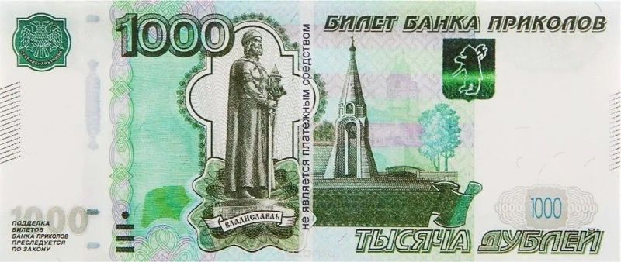

«Билеты Банка приколов» люди покупают для шутливого поздравления близких и друзей, но не подозревают, что безобидная шутка может обернуться настоящей трагедией. Одно дело – когда такими «банкнотами» дети играют дома в «магазин», и совсем другое – когда их обнаруживают при сдаче наличных, где при пересчете выявляется подмена.

По внешнему виду, эти бумажные изделия сильно напоминают подлинные денежные купюры. Увидеть подвох можно при очень близком и внимательном рассмотрении, а также на ощупь. В зону риска попадают дети и пожилые граждане, люди с плохим зрением, невнимательные продавцы. И это не просто слова. Известны случаи, когда шуточными деньгами расплачивались за товары, услуги, лекарства, их выдавали в качестве сдачи, принимали в виде оплаты в барах, ресторанах, такси – там, где неважное освещение.

Самыми ходовыми являются «игрушечные деньги» номиналом 100, 500, 1000 и 5000 рублей. Привлечь самих изготовителей купюр к уголовной ответственности нельзя, потому что на банкноте честно написано: «Не является платежным средством!». А вот попадая в кошелек граждан, они становятся опасны. При попытке расплатиться «прикольной» купюрой наступает уголовная ответственность, предусмотренная статьей 159 УК РФ.

Прокуратура Алькеевского района напоминает: чтобы не стать жертвой обмана, всем следует быть внимательными и проверять денежные знаки на подлинность. Подробно об их защитных признаках можно узнать на официальном сайте Банка России http://www.cbr.ru в разделе «Банкноты и монеты».